Загадки живого свечения

К.Г. Коротков
Свечение объектов различной природы в электромагнитных полях высокой напряженности привлекало внимание исследователей и в XIX, и в XX веке. Никола Тесла в США, Нардкевич-Йодко в России, Ландел Моруа в Бразилии и многие другие фотографировали свечения различных объектов на фотопленку, и по этим фотографиям не без успеха проводили диагностику различных заболеваний. После открытия Рентгена интерес к подобным исследованиям был на многие годы потерян. Лишь в середине ХХ века он возродился вновь благодаря советским исследователям Семену Давидовичу и Валентине Хрисантовне Кирлиан. Супруги Кирлиан экспериментировали с электромагнитным полем и в темноте наблюдали свечение органических и неорганических объектов. Особенно интересным было то, что источником свечения мог быть и человек. Кирлианы научились фотографировать загадочное явление. Сравнивая снимки, они заметили, что в зависимости от психического и физического состояния человека характер свечения может изменяться. Обнаруженный эффект назвали их именем, но практического применения эффект Кирлиан в то время не получил.
В 1978 году под эгидой Академии наук СССР у нас в стране начались эксперименты по исследованию кирлиановского свечения. Ученым удалось понять физическую природу необычного эффекта. Долгие годы продолжались работы над созданием специальной аппаратуры, с помощью которой можно было бы фиксировать и исследовать свечение. В результате в середине 1990-х годов была разработана так называемая камера газоразрядной визуализации (ГРВ). С ее помощью физики, совместно с врачами, смогли понять главное: создавая электрическое поле, мы стимулируем квантовые процессы - эмиссию фотонов и электронов с поверхности объекта, например кожи. В эти процессы оказывается вовлечен весь организм как единое целое. Таким образом, мы получаем возможность видеть на экране компьютера реакцию практически всех физиологических систем человека. Методика ГРВ - это, образно говоря, цифровая компьютерная стадия эффекта Кирлиан. В Западной литературе этот метод получил название «Электрофотонная эмиссия» (EPC).
Принцип работы камеры, созданной петербургским ученым, предельно прост. На палец человека подается короткий электрический импульс. Почему палец? Руки - очень тонкий и чувствительный орган и мощнейший информационный фактор человека. С помощью рук мы получаем из внешнего мира массу информации. На пальцах рук расположены зоны, которые связаны практически со всеми системами организма. Кстати, этот фактор уже на протяжении многих тысячелетий используется традиционной китайской медициной, которая взяла за основу понятие об энергетических каналах, пронизывающих тело человека. Итак, электрический импульс возбуждает поток фотонов и электронов. Прибор их регистрирует и выводит изображение на экран компьютера. Процедура "считывания" энергетического поля человека совершенно безболезненна и безвредна. На обследование десяти пальцев и обработку данных в компьютере требуется всего-навсего 3-5 минут.
Главное начинается потом. Задача специалистов - интерпретировать картинку, объяснить, как характер свечения связан с функциональным состоянием человека. У человека, полного жизненной силы и здоровья, свечение яркое и ровное. Расстройства энергетики, воспалительные процессы вызывают в свечении разрывы, провалы, неоднородности. Грядущая болезнь, еще не проявившаяся, сигнализирует о себе затухающим, неровным, разорванным свечением. Все потенциальные проблемы проявляются прежде всего на картине поля. Это могут быть временные функциональные отклонения, которые быстро проходят и не оставляют следа, либо более глубокие нарушения, которые возникают при наличии постоянно действующих негативных факторов - плохой экологии, неправильного питания, переживаний, стрессов. Поле человека становится разорванным, дефектным - это сигнал о возможности проникновения вредоносных агентов. И в какой-то момент функционально слабая или перегруженная система не выдерживает и проблема переходит на физический уровень - человек заболевает.
Описанная методика может быть использована в самых разных областях, но основное направление, конечно же, медицина. В Санкт-Петербургской военно-медицинской академии с помощью камеры ГРВ были обследованы сотни человек - до хирургической операции и после. Перед хирургическим вмешательством прибор фиксировал изменение параметров энергетического поля. При благоприятном исходе сразу после операции параметры поля непременно возрастали, а потом постепенно снижались к исходному, дооперационному состоянию. Причем если наблюдался такой подъем, то операция в большинстве случаев проходила успешно. Врачи заметили: энергетическое поле реагирует на стрессовую ситуацию для организма, каковой является операция. Если же реакции не наблюдалось, это было очень тревожным признаком, сигналом к проведению специальных мероприятий. В настоящее время врачи медицинской академии работают над усовершенствованием этой методики. Например, им хотелось бы понять, как по состоянию энергетического поля предсказать, сможет ли пациент перенести ту или иную операцию и как будет протекать послеоперационный период.
В Сочинском филиале Российского университета дружбы народов был приведен сравнительный анализ результатов ГРВ биоэлектрографии в клинической практике на базе анализа данных 542 пациентов. Было показано, что сопоставление данных ГРВ биоэлектрографии с результатами клинических и функциональных анализов дает от 79% до 94% совпадений с клиническими методами диагностики. Метод ГРВ оказался высоко информативным в части прогнозирования и ранней диагностики доклинических состояний «предболезни», что открывает возможности применения ГРВ биоэлектрографии в профилактической медицине. Экономичность, легкодоступность, неинвазивность, достоверность и информативность метода ГРВ биоэлектрографии, по мнению медиков, требует активного внедрения в медико-профилактические учреждения и включение данного метода в программы, обеспечивающие сохранение здоровья нации. Подобные же результаты получены врачами Московского Медицинского Университета.
В тбилисском Онкологическом научном центре медики исследовали энергетическое поле нескольких сотен пациентов. Выяснилось, что после успешного лечения энергетика человека непременно меняется. Если же сдвига к лучшему не произошло, то поле не реагирует. То есть можно оценить результат лечения в каждом конкретном случае.
Еще один пример. Ростовские врачи на основе камеры ГРВ разработали методику оценки состояния беременных. Медики утверждают, что, наблюдая свечение безымянного пальца правой руки женщины, можно узнать, как протекает беременность и нет ли угрозы для матери и плода.
Программно-аппаратные ГРВ биоэлектрографические комплексы нашли практическое применение в следующих основных областях:
– анализ психофизиологического состояния личности;
– мониторинг реакций организма в процессе проводимой терапии;
– оценка вероятности наличия органных системных нарушений;
– наличие измененных состояний сознания;
–оценка опасности аллергенов по параметрам ГРВ свечения образцов крови.
ГРВ комплекс сертифицирован Минздравом РФ в качестве прибора медицинской техники. Более 200 работ по медицинским аспектам ГРВ анализа опубликовано в России, Европе и США, защищено несколько диссертаций.
Естественно, это не магическое зеркало. Как и любой аналитический метод, ГРВ биоэлектрография имеет свои ограничения. И, прежде всего, он должен применяться в комплексе с другими методиками, как первая стадия анализа состояния человека. Но в умных руках он позволяет получать ценнейшую информацию.
Примером этого является применение метода ГРВ в спорте. Спортсмен – это человек, включенный в спортивную двигательную деятельность, основная форма которой – соревнование. И с морфологической, и с функциональной точек зрения человеческий организм представляет собой единое целое, состоящее из находящихся в функциональном единстве и в постоянном взаимодействии психики, моторики и вегетатики. В отличие от традиционных методов исследования метод ГРВ дает информацию не о морфологическом статусе, а о функциональном, что является принципиально важным для спорта. Многолетние исследования в Санкт- Петербургском НИИ физической культуры привели к созданию программ, основанных на методах искусственного интеллекта, которые путем математического анализа картин свечения пальцев рук спортсменов позволяют с высокой степенью достоверности давать прогноз соревновательной успешности и выявлять основные проблемы спортивной подготовки. Это делается на основе сопоставления ГРВ параметров конкретного спортсмена в данном виде спорта с базой данных спортсменов высокого и среднего класса, которая включает несколько тысяч человек. Методика прошла многолетнюю апробацию и по приказу Министерства Спорта внедряется в практику подготовки к Олимпийским Играм.
Показателем важности нового научного направления является внимание к нему специалистов, в том числе зарубежных. Вот уже 13 лет в Петербурге проходит международный научный конгресс “Наука. Информация. Сознание“, посвященный развитию метода биоэлектрографии. Каждый год конгресс собирает более 300 специалистов из России и многих стран мира, включая Англию, Бразилию, Венесуэлу, Германию, Канаду, Францию, Швейцарию и США. Как отметил на открытии конгресса 2009 года профессор А.И. Крашенюк: «Не так много существует научных направлений, которые 13 лет подряд могут ежегодно собирать международные конгрессы, привлекая все больше участников. И мы можем с гордостью сказать, что это одна из немногих российских технологий, созданных в Санкт-Петербурге, которая завоевала широкое международное признание».
Можно еще много рассказать об исследовании воды и крови, драгоценных камней и геоактивных зон, но эти темы можно найти в многочисленных публикациях.

Коротков Константин Георгиевич – доктор технических наук, профессор С-Петербургского государственного Университета информационных технологий, механики и оптики (СПбГУ ИТМО), Зам директора СПб НИИ физической культуры, президент международного союза медицинской и прикладной биоэлектрографии, член редколлегии журнала «Journal of Alternative and Complementary Medicine» (USA)

Коротков К.Г. является автором 7 книг, изданных в США, Франции, Германии, Испании, Колумбии; более 200 статей, опубликованных в физических и биологических журналах, 15 патентов. Его работы признаны в мире, переводятся на иностранные языки и публикуются в печатных изданиях за рубежом. Коротков К.Г. ведет научно-исследовательскую работу более 25 лет, сочетая точный научный подход с философским осмыслением, основанным на восточных учениях о душе и сознании.

Проф. Коротков читает лекции, проводит семинары и тренинги в 33 странах мира, участвовал более чем в 100 российских и международных конференциях.

Разработанный проф. Коротковым метод Газоразрядной Визуализации (ГРВ) и созданный программно-аппаратный комплекс "ГРВ Камера" дали новое развитие эффекту Кирлиан. Метод позволяет наблюдать изменение эмиссионной структуры человека в реальном масштабе времени, количественно измерять уровень здоровья и индекс стресса, обнаруживать дисбалансы в энергетике человека, что дает возможность диагностировать функциональные отклонения задолго до их проявления, анализировать психоэмоциональное состояние пациента. Метод ГРВ позволяет исследовать состояние отдельных органов и систем организма и находить наиболее эффективные методы терапии.

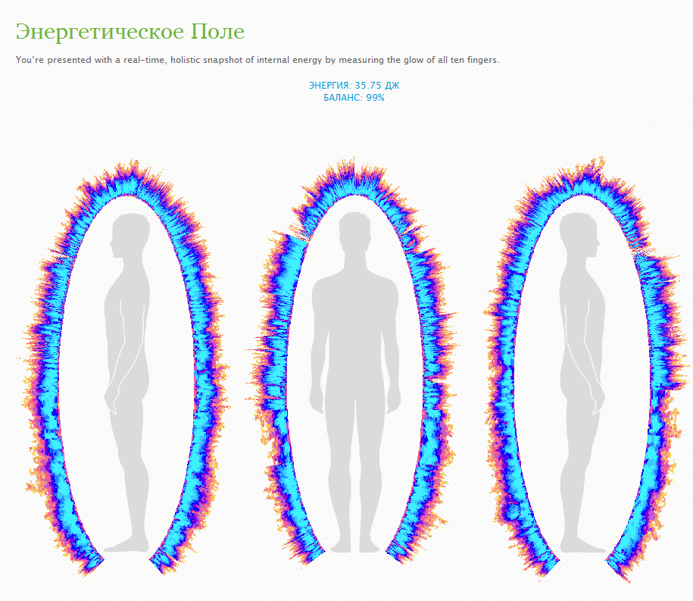
Поле здорового человека

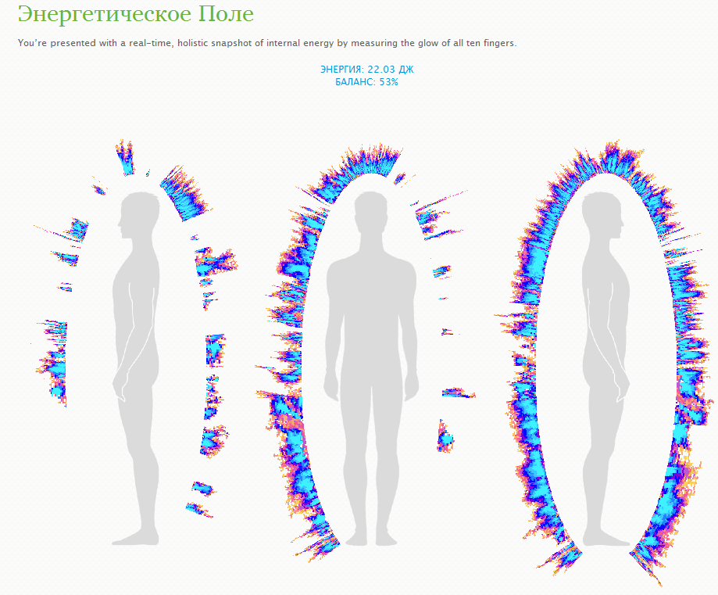
Поле человека в стрессе

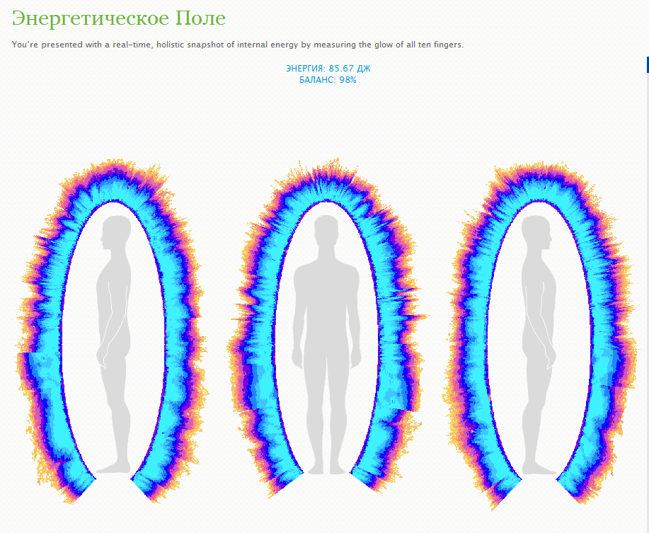
Поле спортсмена

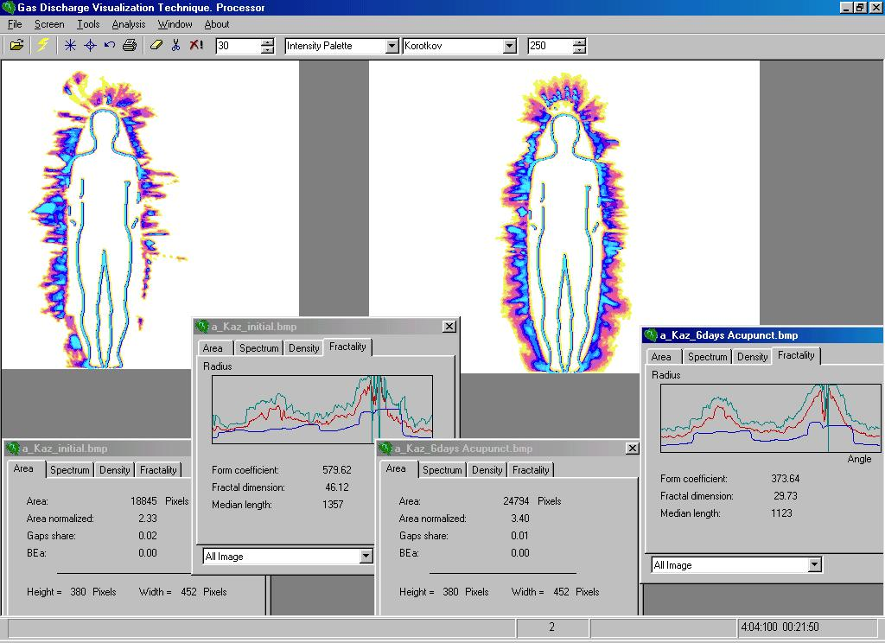

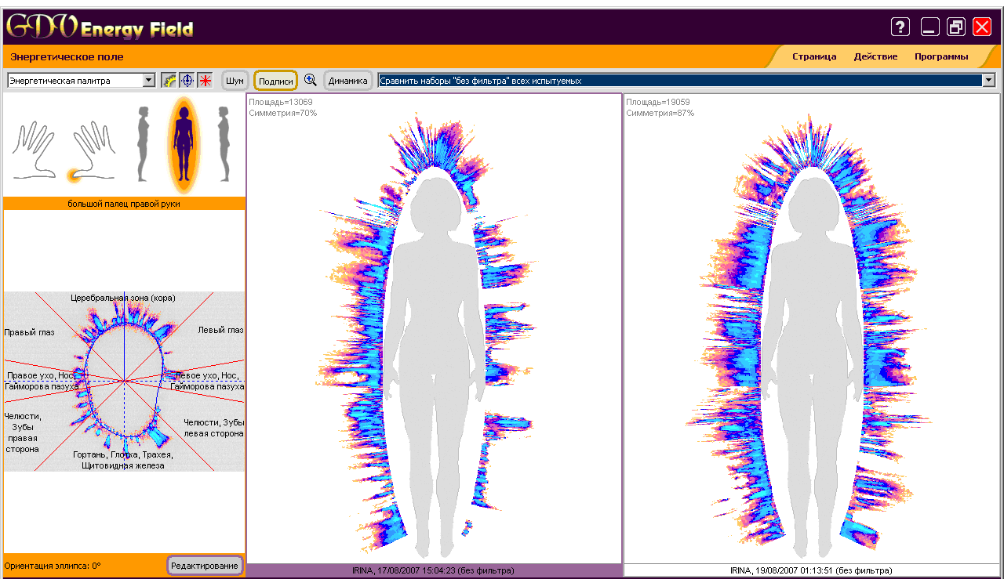

Обработка ГРВ параметров пациента до и после терапии

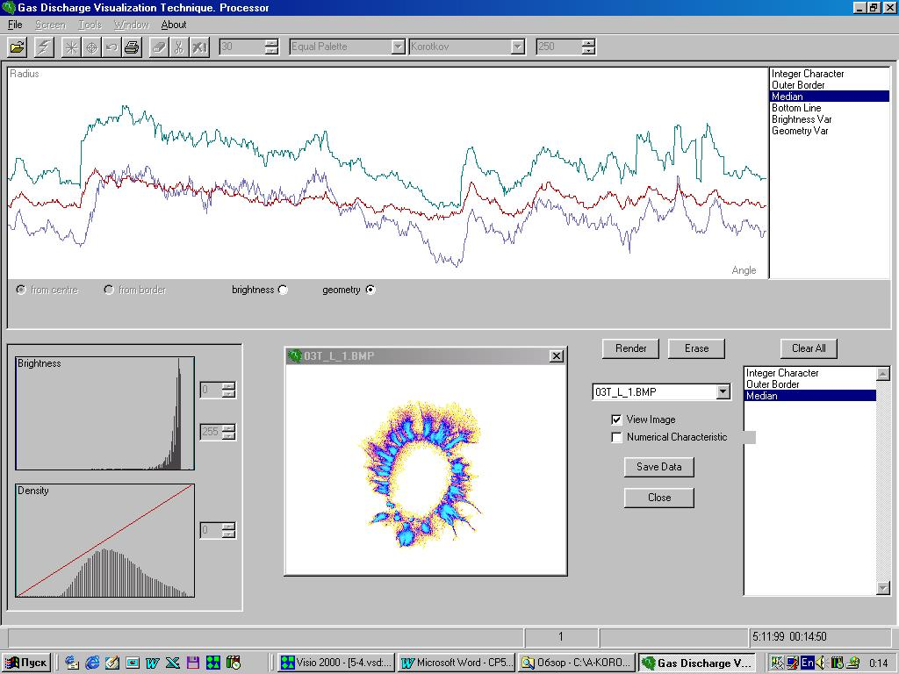
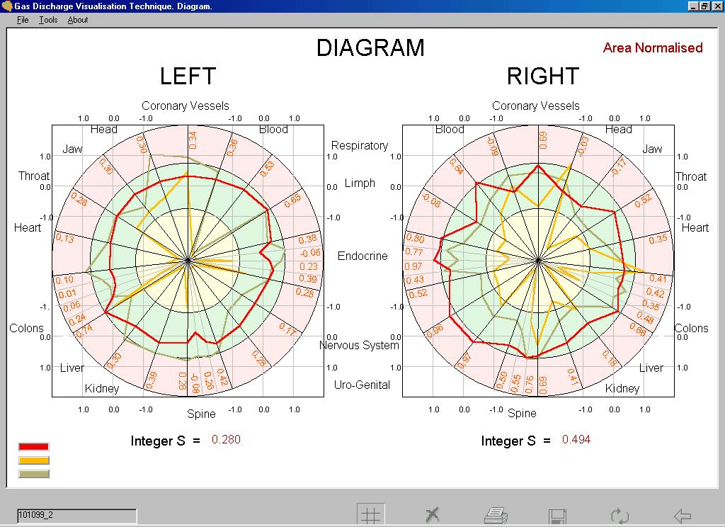

Пример программной обработки данных

